**보행 밸런싱 증대를 위한 무릎 외골격 조인트의 최적 설계**

조훈호*† **·** 유정한* **·** 김윤영*

*서울대학교 기계공학과

**Optimal Design of Knee Exoskeleton Joint for Improving Balancing during Gait**

Hunho Cho*†, Jeonghan Yu*, Yoon Young Kim*

*Dept. of Mechanical Eng., Seoul National Univ.

Progress report 3.

Gait Motion에서의 무릎의 거동 및 무릎의 생체역학적 특성 분석, 향후 생체역학적 특성을 고려한 조인트 prototype 설계에의 적용에 대한 고찰

Progress report 1에선 보행 밸런싱 증대를 위한 외골격의 기구 설계를 위한 첫 단계로, 간단한 4절 링크 기구를 Matlab을 이용해 구현하여 이 기구의 Motion을 작동시키며 End-effector의 Trajectory를 얻어보는 Code를 짜보았다. 이후 이 4절 링크 기구의 End-effector의 위치, joint의 위치, 특성 등을 변화시켜보며 4가지 variation에서의 Trajectory를 얻어보며 Gait Motion에서의 Trajectory를 얻어볼 수 있을지 여부에 대해 분석해보았다.

Progress report 2에선 SBM Model를 도입하여 End-effector Trajectory가 원하는 Path를 그릴 수 있도록 설계되도록 Model에서 설계 변수를 지정하고, 이를 통해 적절한 목적함수를 설정한 후 최적설계 기법을 적용하여 실제 목적에 맞게 SBM Model이 잘 설계되는지를 확인하였다.

이번 Progress Report3에선 본 연구의 목표인 ‘보행시의 밸런싱 증대를 위한, 무릎 외골격 조인트의 설계’를 위해 Gait Motion시에 무릎의 거동이 어떤 식으로 나타나며, 이를 통해 보행 중에 밸런싱이 떨어지는 상황이 언제인지를 파악하여 그때의 상황을 밸런싱 보완의 타겟으로 잡고자 한다. 또 무릎 외골격 조인트의 퍼포먼스를 극대화하기 위해 무릎의 생체역학적 특성도 분석해보고자 한다.

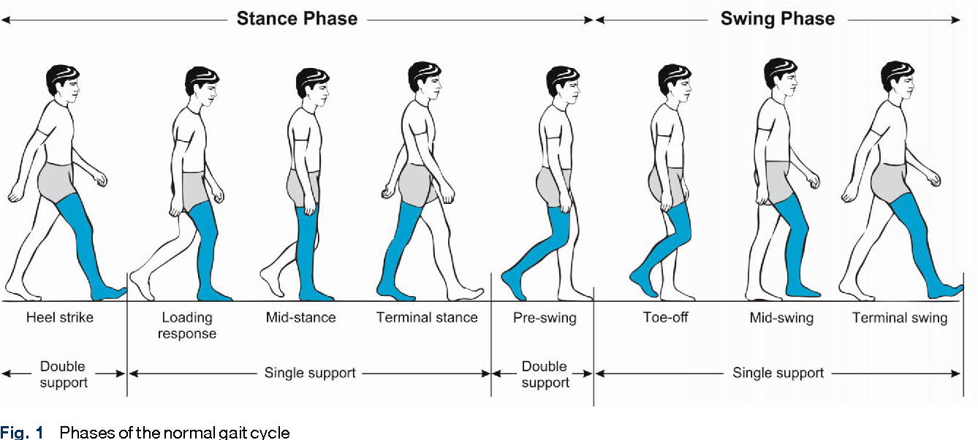

Figure Phases of the normal gait cycle [1]

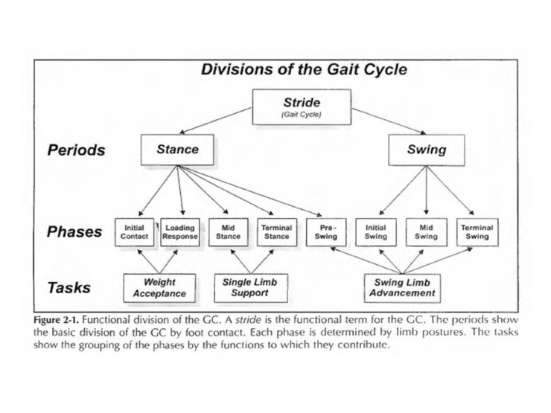

Figure 2 Divisions of the gait cycle: periods, phases, tasks [2]

GC(Gait Cycle; 보행주기)의 양상[2]

일반적인 GC는 Figure 1에서 볼 수 있듯이 1회의 Stride(활보, 2걸음(2step)과 같다) 중에 발이 나타내는 양상에 따라 분류된다. 먼저 가장 크게는 발이 지면에 닿아 있는지의 여부에 따라 입각기(Stance Phase)와 유각기(Swing Phase)로 나뉘는데, 각 Phase는 또 각 관절의 동적 특성 및 신전 정도에 따라 나뉘어 총 8개의 소 Phase로 분류된다.

일반적인 사람의 경우 입각기와 유각기는 GC에서 시간상 62:38 정도의 비율로 나타나는데, 이를 다시 생각해보면 두 발의 지면에의 접촉 양상에 따라서도 “초기 양하지 지지기(Double (Limb) Support) 12% – 단하지 지지기(Single (Limb) Support) 38% – 말기 양하지 지지기 12% – 단하지 지지기 38%”가 나타나게 됨을 이용해서 분류할 수도 있다.

또 GC의 양상은 한쪽 발에 걸리는 체중 부하 정도에 따라서도 분류할 수 있다. 위 문단의 분류에서 나온 분류에 따르면 한 발의 입각기는 전체 GC의 62% 정도를 차지하며, 그 중 12%정도의 구간은 양하지 지지기에 속함을 알 수 있다. 이 초기 12%의 구간을 ‘체중수용기(WA, Weight Acceptance)’라 하며 이는 또 초기접지기(IC, Initial Contact; 0-2%)와 부하반응기(LR, Loading Response; 2-12%)로 나뉜다. IC는 발 뒤꿈치가 바닥에 닿아 고정되는 순간부터 이후 발목이 회전하여 발 바닥 전체가 바닥에 닿는 순간까지의 구간이며, LR은 몸이 전진하면서 고관절과 무릎관절도 전진하여 종아리가 지면에 수직에 될 때까지 무릎이 굽혀지는 구간이다. 이때 LR에서 무릎은 20도 정도까지 굽혀진다. 다음 12-50%의 구간은 ‘단하지 지지기’로 이 구간은 또 중간 입각기(MS, Mid Stance; 12-31%)와 말기 입각기(TS, Terminal Stance; 31-50%)로 나뉘는데, 이 구간은 LR 이후 이동 속도에 맞게 고관절이 무릎에 비해 매우 빠르게 전진하면서 다리가 펴지는 구간으로, 무릎이 거의 완전히 펴질 때까지가 MS, 이후 고관절이 더 전진하여 발의 전족 부분만이 바닥에 닿아있는 구간이 TS이다. 나머지 50-100%의 구간은 입각기의 마지막에 해당하는 전-유각기(PS, Pre Swing;50-62%)부터 초기 유각기(IS, Initial Swing; 62-75%), 중간 유각기(MS, Mid Swing; 72-87%), 말기 유각기(TS, Terminal Swing; 87-100%)로 나뉘는 유각기를 포함하는 ‘유각기 하지의 진행(Swing Limb Advancement)’ 구간이다. PS에서는 발의 진행을 위해 무릎관절과 발목의 굴곡이 크게 증가하는 구간으로, 발가락만이 바닥에 닿게 되며 무릎은 최대 40도 정도까지 빠르게 굽혀지며, IS에서는 비로소 발 전체가 바닥에서 떨어져 스윙을 시작하며, 무릎은 60도 정도까지 추가로 굽혀지고, MS와 TS에서는 중력으로부터 추진력을 얻어 고관절과 무릎을 빠르게 회전시켜 발을 쭉 펴 멀리 뻗는 과정을 거치게 된다. 이 전체 GC에서 무릎관절의 Joint angle의 변화 양상은 Figure 3에서 확인할 수 있다.

GC에서 특징적인 점은 체중의 수용이 양하지 지지기에 속하는 체중수용기에서 단하지 지지기 못지 않게 나타난다는 점이다. 이는 체중수용기 때 반대쪽 발의 Phase가 전-유각기로, 체중을 크게 지지하지 않는 구간인 이유도 있으나, 더 주요한 원인은 보행 동작의 특성에 있다. 입각기에서 하지의 움직임은 발의 일부가 바닥에 고정된 Rocker가 된 채로 골반의 진행에 맞춰 자연스럽게 일어나는데, 이때 골반을 진행시키는 추진력은 ‘체중을 전방으로 떨어트리는 것’에서 온다. 입각기 전, 반대쪽 발이 말기 입각기에 들어서면 하지는 거의 수직으로 펴진 상태에서 전족을 지렛대의 축 삼아 골반이 회전하여 앞으로 떨어지기 시작한다. 이 동작에 의해 체중심은 입각기 직전에 1cm가량 자유낙하 하는 것과 유사한 거동을 보인다. 이로 인해 체중수용기에서는 체중심의 자유낙하에 의한 충격을 수용하게 되는데, 이때 하지는 발목관절, 무릎관절, 고관절의 적절한 반응을 통해 충격을 흡수하며 동시에 하지의 안정성을 유지한다.

실제로 GC 중에 무릎관절의 역할로 가장 중요한 것은 입각기에서 충격을 흡수하며 동시에 안정성을 유지하는 것이다. 이는 보행 밸런싱 증대를 고려하기 위해 타켓으로 설정해야 할 지점이 단순하게 Figure 3에서 확인할 수 있는 무릎 관절의 Joint Angle이 최대가 되는 지점이 아님을 시사한다고 볼 수 있다. 다만 무릎관절이 최대로 굽혀지는 각도인 60도는, 실제 무릎 Exoskeleton의 제작 시에 거동 범위가 이를 넘어야 한다는 점으로 고려되어야 할 것이다. 다시, 무릎관절의 역할이 입각기에서의 충격 흡수임을 고려해보면, 밸런싱 증대의 타겟 지점은 무릎에 걸리는 모멘트, 혹은 무릎에서 흡수/발생되는 Power와 연관성이 있을 것으로 생각해볼 수 있다. Figure 4를 통해 GC중에 무릎에 걸리는, Sagittal 면의 법선 벡터 방향 모멘트 및 Power의 양상을 확인할 수 있다.

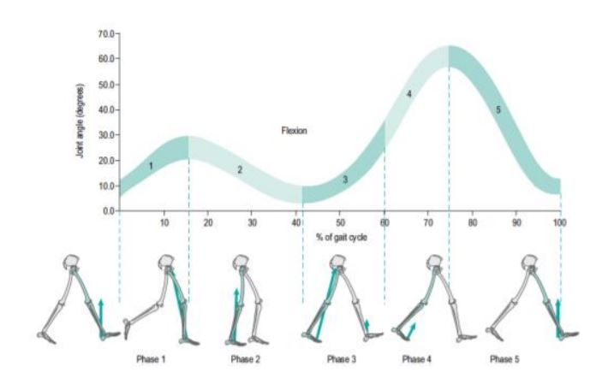

Figure 3 Knee Joint의 Joint Angle 변화 양상 [3]

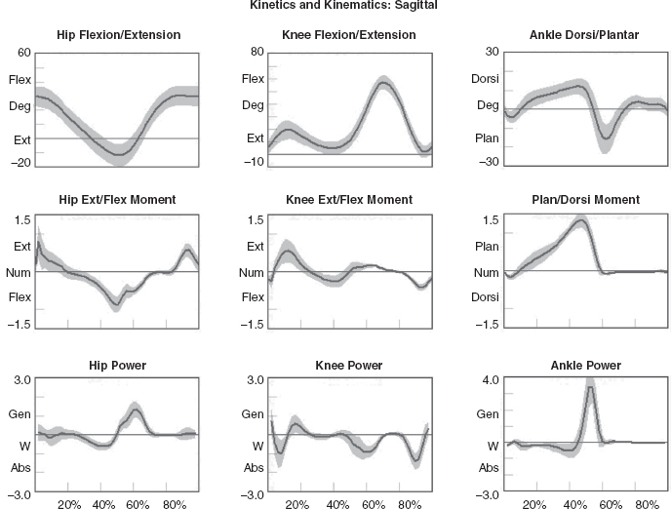

Figure 4 Sagittal 평면 위 Hip, Knee, Ankle Joint의 Angle, Moment, Power 양상[4]

Figure 4에서 볼 수 있듯이 Knee Joint에서 Power의 Generating이 크게 일어나는 구간은 부하반응기(GC 8%에서 0.8W/kg*m 흡수[2])와 중간입각기 초기(GC 16%에서 0.5W/kg*m 흡수[2])이다. 이 구간에서 Knee Joint에 걸리는 Moment는 대퇴사두근의 수축에 의해 오는 것으로, 무릎이 굴곡되는 것에 반하여 발생한다. 이 구간에서의 무릎은 거의 완전신전된 상태이므로, 무릎 Exoskeleton의 최적 설계 시 무릎에의 고정부에 사용될 두 Joint와 무릎은 한 직선상에 있도록 두어도 될 것이다. 또한 위 그래프에서 체중수용기에 속하는 초기접지기와 부하반응기에서 걸리는 Moment의 크기를 비교해보면 초기 충격이 가해지는 초기접지기가 아닌, 부하반응기에서의 값이 더 큰 것을 알 수 있다. 이는 초기 접지기에서 발목관절의 신전에 의한 충격 흡수가 원활히 일어나는 까닭으로, 무릎관절에는 체중에 의한 충격이 Impulse Input형이 아닌 Step Input형으로 나타난다고 모델링해볼 수 있다.

보행 밸런싱에 중요한 것은 기존 보행의 진행 속도는 방해하지 않되, 무릎 관절의 급격한 움직임을 최소화하여 불필요한 흔들림을 막는 것일 것이다. 필자는 이 무릎의 불필요한 흔들림은 무릎 관절의 큰 Angular velocity에 기인한다고 생각했다. 체중에 의한 충격이 Step Input 꼴임을 고려해보면 무릎의 흔들림은 Damping의 부족으로 인해 Underdamped된 양상을 보여 나타나는 진동일 것으로 판단하였고, 그렇다면 무릎 Exoskeleton을 통해 무릎관절에 걸리는 Torsional Damper를 추가하여 무릎이 굽혀지는 체중부하기 동안 무릎의 거동이 overdamped된 양상을 보이도록 하면 보행 밸런싱에 도움을 줄 수 있을 것으로 판단하였다. 다만 이 Damper는 유각기에서의 무릎 굴곡에는 저항을 가지지 않아야 좋으므로, moment 크기에 비례하는 Torsional Stiffness를 갖는 것이 요구될 것이다. 일반적으로 Torsional Damper는 축의 회전 속도에 비례하는 힘을 내기 때문에, 단순한 Damper의 사용만이 아닌 기구적 설계가 필요함을 알 수 있다. 또한 이 기구는 2자유도 이상을 가지며, 각 자유도를 지니는 링크 사이에 Passive 요소로의 연결이 존재하여, 외부 모멘트에 대하여 선택적인 움직임을 전달할 수 있어야 할 것이다.

이제 무릎 관절의 Angular velocity가 최소가 되도록 하는 설계를 위해 기구학적 방법으로 접근해보자. 분석 전에 무릎 관절을 하나의 Spring Joint로 모델링하고[5], 무릎관절에 연결된 두 뼈를 두 링크로, 무릎 Exoskeleton을 두 링크에 R joint로 연결된 기구로 모델링 해본다면, 이때 부하반응기는 End-effector로 볼 수 있는 두 링크의 끝단에서 Step Input과 유사한 충격력이 가해짐과 동시에 고관절쪽 링크의 끝단이 보행에 알맞게끔 진행하도록 Spatial Velocity가 정해져 있는 상황으로 생각할 수 있다. 이때 외부에서 End-effector에 Fs가 가해질 때 Joint에서의 Moment 벡터인 τ는 Jacobian matrix J에 대하여 τ=Jb Fs 를 만족하고, 또 외부에서 End-effector가 V의 속도로 움직일 때 각 Joint의 Angular velocity $\dot{θ}$ 는 V=J $\dot{θ}$ 을 만족한다. 이를 통해 기구에서의 최적설계는 Jacobian Matrix의 norm이 큰 값이 되도록 설계한다면 Angular velocity $\dot{θ}$ 을 줄이는 결론을 얻을 수 있을 것이다. 다만 τ의 요구 값도 커지게 되는데, 이는 Jacobian Matrix의 norm을 키우기 위해선 액추에이터를 필요로 할 수 있음을 의미한다고 볼 수 있을 것이다.

# 참고문헌

[1] Walter Pirker and Regina Katzenschlager, 2017, “Gait disorders in adults and the elderly”, *Wien Klin Wochenschrift*, Vol. 129, No. 3, 81-95

[2] Jacquelin Perry and Judith M. Burnfield, **『**Perry의 보행 분석**』**, 정석 외 옮김, 영문출판사(2012). P. 3-47, 85-101

[3] Maria Ntolopoulou, “Biomechanics of Assisted Locomotion in Elderly Osteoarthritis Patients” (Doctor of Philosophy, University of Birmingham, 2016), p. 20

[4] James J. Carollo and Dennis J. Matthews, 2017, “Quantitative Assessment of Gait: A Systematic Approach”, *Musculoskeletal Medicine*

[5] Margareta Nordin and Victor H. Frankel, **『**근육뼈대계의 생체역학**』**, 정형국 외 옮김, 영문출판사 (2013). Vol. 4.